**Применение ментальных карт на уроках истории и обществознания**

Стратегия модернизации образования в России предъявляет новые требования, определяющие главную цель современной школы, в том числе формирование творческой и активной личности ученика. Задача учителя – вовлечь обучающихся в активную творческую деятельность, где участники процесса обучения взаимодействуют друг с другом, строят диалоги и самостоятельно получают знания.

**Интеллект-карты** – очень красивый инструмент для решения таких задач, как проведение презентаций, принятие решений, планирование своего времени, запоминание больших объемов информации, проведение мозговых штурмов, самоанализ, разработка сложных проектов, собственное обучение, развитие, и многих других.

Интеллект-карта, известная также как ментальная карта или ассоциативная карта (с английского «Mind map» - «карты ума», «карты разума», «интеллект-карты», «карты памяти», «ментальные карты», «ассоциативные карты», «диаграмма связей», «ассоциативные диаграммы» или «схемы мышления») — способ изображения процесса общего системного мышления с помощью схем. Также может рассматриваться как удобная техника альтернативной записи. Метод использования интеллект-карт разработан психологом Тони Бьюзеном, который во время своего обучения искал способ эффективного запоминания и систематизирования информации.

Ментальная карта реализуется в виде древовидной схемы, на которой изображены слова, идеи, задачи или другие понятия, связанные ветвями, отходящими от центрального понятия или идеи. В основе этой техники лежит принцип «радиантного мышления» (от лат. radians – «испускающий лучи»), относящийся к ассоциативным мыслительным процессам, отправной точкой или точкой приложения которых является центральный объект. В свою очередь «радиальное мышление» - это ассоциативное мышление, отправной точной которого является центральный образ. От центрального образа во все направления расходятся лучи к границам листа. Над лучами пишут ключевые слова или рисуют образы, которые соединяют между собой ветвящимися линиями. Подобная запись позволяет интеллект–карте расти беспредельно и постоянно дополняться.

Это показывает бесконечное разнообразие возможных ассоциаций и, следовательно, неисчерпаемость возможностей мозга. Интеллект-карты используются для создания, визуализации, структуризации и классификации

идей, а также как средство для обучения, организации, решения задач, принятия решений, при написании статей.

**Правила создания интеллект-карт:**

1. Для создания карт используются только цветные карандаши, маркеры и т. д.
2. Основная идея, проблема или слово располагается в центре.
3. Для изображения центральной идеи можно использовать рисунки, картинки. Каждая главная ветвь имеет свой цвет.
4. Главные ветви соединяются с центральной идеей, а ветви второго, третьего и т.д. порядка соединяются с главными ветвями.
5. Ветви должны быть изогнутыми, а не прямыми (как ветви дерева).
6. Над каждой линией – ветвью пишется только одно ключевое слово.
7. Для лучшего запоминания и усвоения желательно использовать рисунки, картинки, ассоциации о каждом слове.

Разросшиеся ветви можно заключать в контуры, чтобы они не смешивались с соседними ветвями.

Рис. 1. Схема создания интеллект-карты.

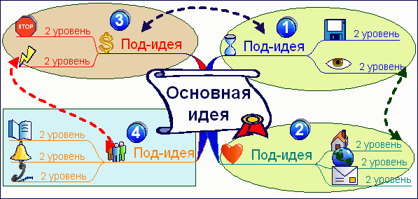

**Метод интеллект-карт позволяет:**

формировать коммуникативную компетентность в процессе групповой деятельности;

формировать умения, связанные с восприятием, переработкой и обменом информацией (конспектирование, аннотирование, участие в аналитических обзорах и т. д.);

улучшать все виды памяти (кратковременную, долговременную, семантическую, образную и т.д.) учащихся;

ускорять процесс обучения.

**Интеллект-карты могут использоваться в различных формах обучения:**

1. изучение нового материала, его закрепление, обобщение;
2. написание доклада, реферата, научно-исследовательской работы;
3. подготовка проекта, презентации;
4. конспектирование и др.

Интеллект-карты — это инструмент, позволяющий эффективно структурировать и обрабатывать информацию, мыслить, используя весь свой творческий и интеллектуальный потенциал.

Примером использования ментальных карт в образовании является подготовка на их основе занятий. Урок в форме ментальной карты гораздо легче подготовить, нежели написать его «линейный» вариант, кроме того, она предоставляет как учителю, так и ученику то большое преимущество, что все содержание урока оказывается, как говорится, на ладони.

Графический метод представления информации увлекает учащихся, позволяет им лучше запомнить и усвоить излагаемый материал. После занятия ученикам могут быть розданы черно-белые копии ментальной карты, представленной на занятии учителем, содержащие лишь ее остов, и, кроме прочего домашнего задания, - предложено заполнить их по памяти и раскрасить.

Ментальная карта представляет собой идеальное решение для проверки знаний учащихся и помощника при планировании, выполнении, осуществлении контроля и защите проектных работ учащимися.

Рис.2. Пример интеллект-карты по общесвтознанию.

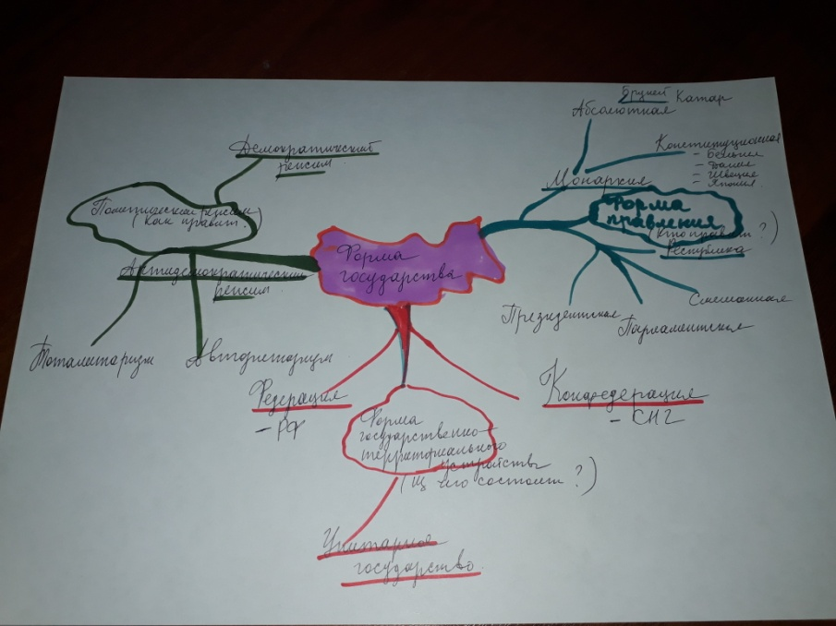

Таким образом, внедрение метода интеллект-карт в практику преподавания способствует развитию предметной компетенции обучающихся, повышению мотивации, активизации деятельности, развитию интеллекта, пространственного мышления, познавательной активности, творческому мышлению, самостоятельному выявлению слабых мест в знании учебного предмета. Интеллект-карта позволяет увидеть, насколько полно учащийся усвоил информацию, как её структурировал и связал её элементы между собой.

**Библиографический список**

1. Бьюзен Т. Интеллект – карты. Полное руководство по мощному инструменту мышления. – ООО Манн, Иванов и Фербер, 2019.

2. Бершадский М.Е., Бершадская Е.А. Применение методов «Mind Maps» для повышения информационной компетентности обучаемых. URL: http://bershadskiy.ru/index/kognitivnaja_obrazovatelnaja_tekhnologija/0-27(дата обращения: 21.02.2021).